РОССИЙСКИЙ ПРОФЕССИОНАЛЬНЫЙ СОЮЗ
ЖЕЛЕЗНОДОРОЖНИКОВ И ТРАНСПОРТНЫХ СТРОИТЕЛЕЙ

ПАМЯТКА
по организации и наполнению
информационных стендов первичной профсоюзной организации
(в соответствии с требованиями Единого стандарта информационного обеспечения, утвержденного Постановлением президиума ЦК РОСПРОФЖЕЛ № 24.52 от 03.02.2010 г.)
Каждая первичная профсоюзная организация в обязательном порядке должна располагать следующими носителями для размещения профсоюзной информации:
1. Информационный стенд ("Профсоюзная жизнь" и т.д.).
2. Витрина (стенд, вертушка) для размещения газеты РОСПРОФЖЕЛ "Сигнал".

Обязательные элементы содержания информационного стенда:

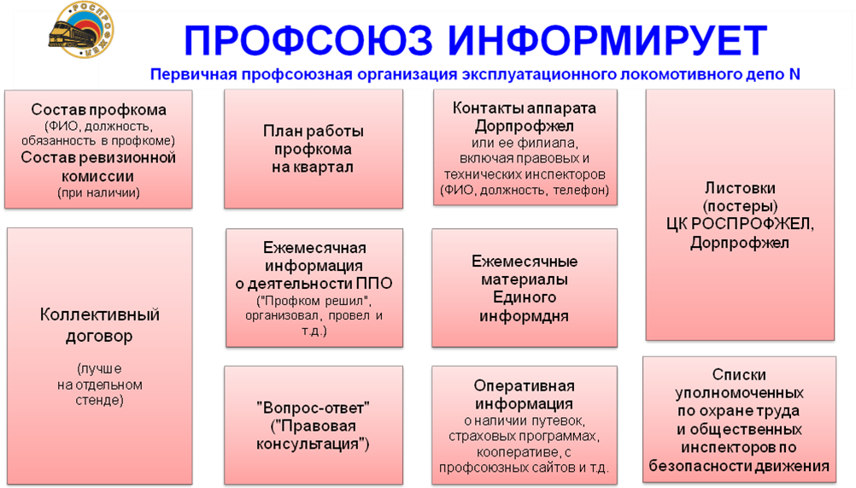
1. Логотип (эмблема) РОСПРОФЖЕЛ.
2. Наименование профсоюзной организации.
3. Состав профкома (ФИО полностью; должность) с указанием телефонов, e-mail и обязанностей (оргработа, спортивно-массовая работа и т.д.).
4. Состав ревизионной комиссии (при наличии).
5. Список уполномоченных по охране труда и общественных инспекторов по безопасности движения (при наличии).
6. Контактная информация аппарата Дорпрофжел или аппарата регионального филиала Дорпрофжел, включая представителей правовой и технической инспекций профсоюза (ФИО полностью, должность, телефон, e-mail).
7. План работы на квартал.
8. Коллективный договор (в формате А2 - лучше разместить на отдельном стенде).
9. Карман (ы) для распечаток ежемесячных материалов Единого информационного дня РОСПРОФЖЕЛ (рассылает Дорпрофжел или скачиваются с сайта РОСПРОФЖЕЛ).
10. Карманы для информационных листовок (постеров, распечаток) о деятельности РОСПРОФЖЕЛ, Дорпрофжел, профорганизации (в т.ч. под рубриками "Профком решил", "Решения профкома", "Профсоюз помог" и т.д.).
11. Карман "Вопрос-ответ" ("Правовая консультация").
12. Карман (ы) для оперативной информации (например, о наличии путевок в оздоровительные учреждения, о страховых программах, обзоры профсоюзных сайтов и т.д.). Обновление информации проводится не менее чем 2-4 раз в месяц.
Витрина (стенд, вертушка) для газеты "Сигнал" должна быть расположена в удобном для чтения месте и предусматривать размещение всех полос (разворотов) издания.
Все листовки, плакаты, другая продукция должны иметь символику РОСПРОФЖЕЛ.

